De dichter van onderstaand gedicht was een van de “grondleggers” van de zogenaamde Parnasse een groep Franse dichters uit de negentiende eeuw.
Deze poëzie zet zich af tegen de romantiek van bijvoorbeeld Victor Hugo.
Het gedicht hieronder van een van de Parnassiens, Leconte de Lisle(1818-1894) doet toch zeker romantisch aan. Aan de andere kant wordt het schoonheidsideaal van deze beweging (“l’art pour l’art”) recht gedaan.
Het verscheen in zijn bundel “Poèmes Barbares” in 1862. Het werd op muziek gezet door Ernest Chausson (1855-1899).
Hier is de tekst (met eigen vertaling) uit de heruitgave van de bundel uit $±$ 1910 (éditions Lemerre).

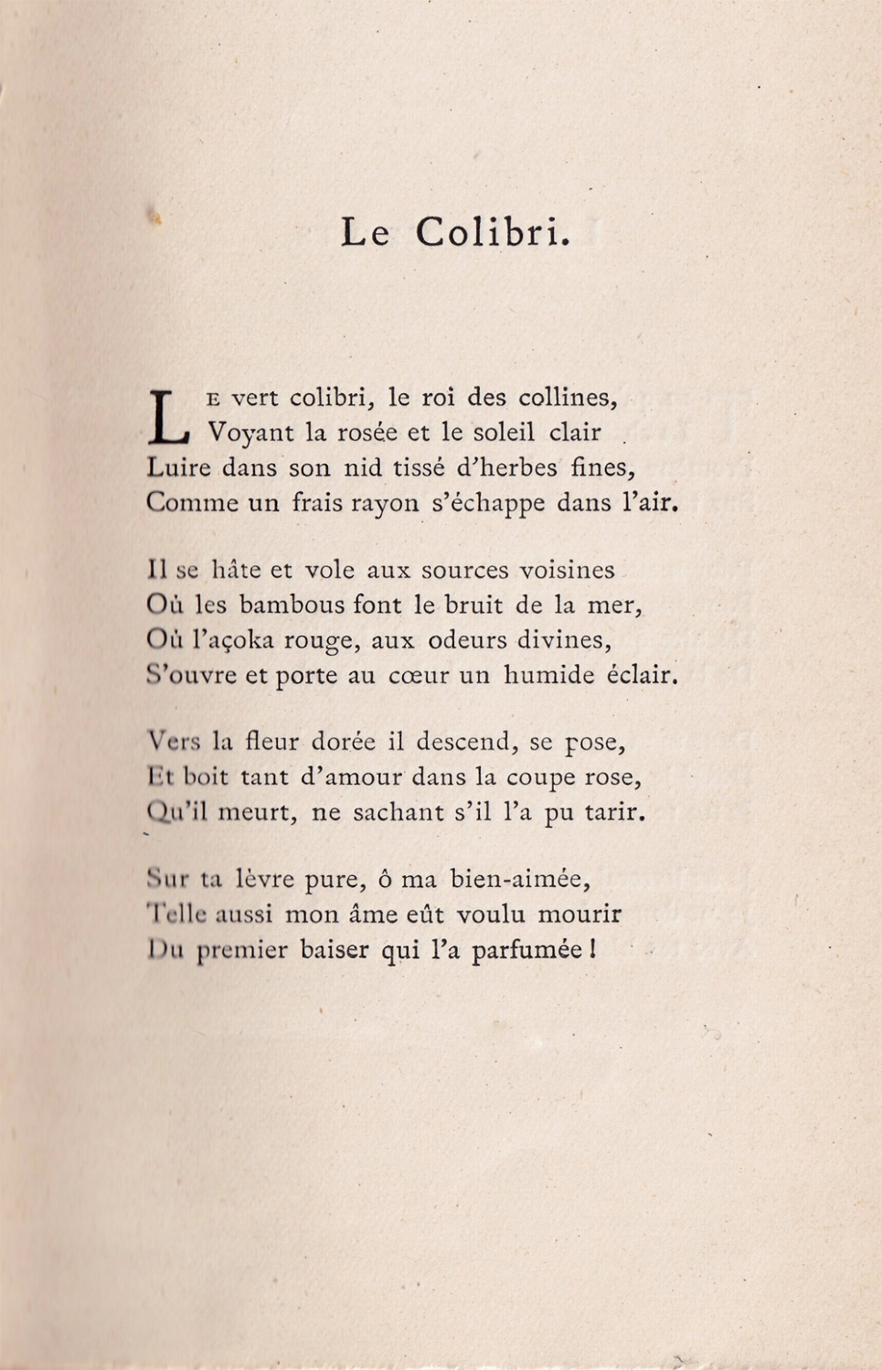

VERTALING

DE KOLIBRIE

De groene kolibrie, koning der heuvels
Ziet de dauw en de heldere zon
Schijnen in zijn nest bekleed met fijne plantjes,
Vliegt weg als een heldere straal in de lucht.

Hij haast zich en vliegt naar de bronnen in de buurt
Waar de bamboe het geluid van de zee maakt
Waar de rode asoka met goddelijke geuren,
Zich opent met in het hart een helder vocht.

Hij daalt naar de gulden bloem, zet zich
En drinkt zoveel liefde uit de roze kelk,
Dat hij sterft en niet weet of hij die uitgedronken heeft.

Op jouw zuivre lip, mijn beminde
Zou zo mijn ziel hebben willen sterven
Aan de eerste kus die haar heeft doen geuren.

De dichter Gautier (1811-1872) van de genoemde groep is de “uitvinder” van deze leus.
Het gaat om Saraca asoca (“verdrietloze boom” Engelstalige link) een belangrijke plant in de mythologie van het Indisch subcontinent.

